INDICAÇÃO Nº

Autoria: Vereador Paquito de Todos

Senhor Presidente:

Indico à Mesa, nos termos regimentais e após ouvido o Plenário, que seja encaminhada solicitação à Empresa Municipal de Urbanização (Emurb ), para providenciar a colocação de quatro pontilhões no canal da Avenida Filadelfo Dórea, trecho entre as avenidas José Conrado de Araújo e Confiança, Bairro Industrial .

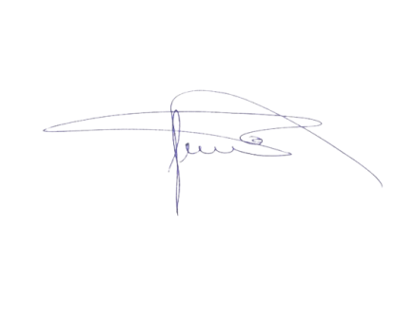

Paquito de Todos,
Vereador.

Palácio Graccho Cardoso, Aracaju, 30 de março de 2022

